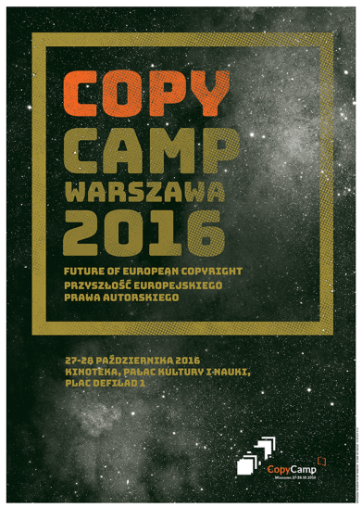
CopyCamp 2016: „Przyszłość Europejskiego Prawa Prawnego”
27-28 października 2016 r.
Kinoteka, Pałac Kultury i Nauki, Plac Defilad 1, Warszawa

CopyCamp od 5 lat jest miejscem międzynarodowej debaty dot. prawa autorskiego i kwestii z nim związanych. W tym wydarzeniu udział biorą przedstawiciele różnych Instytucji kulturalnych, mediów, sektora kreatywnego, środowisk naukowych, prawniczych, politycznych i pozarządowych z kraju i zza granicy. Większość z nich pochodzi z krajów Unii Europejskiej, w tym z państw Grupy Wyszehradzkiej, ale na CopyCamp goszczą też przedstawiciele z innych krajów europejskich oraz ze Stanów Zjednoczonych. ZIPSEE „Cyfrowa Polska” jest partnerem strategicznym tego wydarzenia.

Tematami CopyCamp 2016 są m.in.:
• Prawo autorskie i sztuka
Jak korzystać z cudzych utworów we własnej twórczości? Jak rozpoznać parodię? Jak cytować bez ryzyka naruszenia prawa autorskiego? Prawo autorskie a projektowanie, sztuki audiowizualne, sztuka użytkowa. Jak rysuje się przyszłość klasy kreatywnej – pisarzy, redaktorek, muzyków, graficzek. Jaki jest poziom ich świadomości prawa autorskiego?
• Modele wynagradzania
Jak płacić za dostęp i korzystanie z dóbr kultury (m.in. słuchanie, oglądanie, kopiowanie) w taki sposób, aby nie tworzyć monopoli informacyjnych? Jak autorzy/ki powinni/y być wynagradzani za swoje utwory? Kto powinien płacić autor/k/om i na jakiej podstawie? Jakie są źródła wynagradzania twórców i twórczyń? Jakie systemy wynagradzania funkcjonują obecnie? Jakie mogłyby sprawdzić się w Internecie?
• Prawo autorskie, edukacja i nauka
Prawo autorskie w szkołach i na uczelniach wyższych. Zagadnienie otwartych zasobów edukacyjnych. Czym są wyjątki edukacyjne? Otwarty dostęp w bibliotekach i instytucjach kultury (GLAM). Jak otwierać publikacje naukowe, a jak dane badawcze? Polityki otwartości w nauce i ich praktyczna realizacja.
Udział w CopyCamp 2016 jest całkowicie darmowy.

